NPO法人立ち上げ講座

■日時：2022年 6月18日（土）14：00～16：00
■会 場：横須賀市立市民活動サポートセンター
■参加費：500円
■定員：10名（先着順）
※感染症拡大の状況によってオンラインでの開催又は中止の場合もあります。
■申込〆切：6月15日（水）
■問合せ：横須賀市立市民活動サポートセンター
℡046-828-3130

NPO 法人の立ち上げについて、法人化の意義や制度、事務手続きについて学びます。現在、任意団体で活動している方、法人化をどうしようかと迷っている方も是非受講してください。

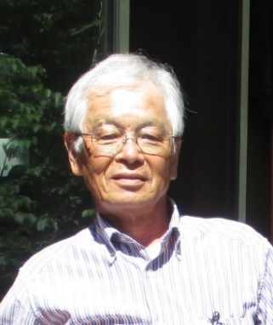
講師：加藤 幹雄（かとう みきお）氏

認定NPO法人産業クラスター研究会 相談役
神奈川県職員としての実績をもとに、市民団体や中小企業の支援に長年携わってこられました。産業クラスター研究会でのNPO法人事務（認証、認定、更新）の支援に多くの実績があります。豊富な体験を基に丁寧に法人立ち上げを支援します。

主催：ＮＰＯ法人 ＹＭＣＡコミュニティサポート（横須賀市立市民活動サポートセンター指定管理者）

ＦＡＸ：046-828-3132
NPO法人立ち上げ講座 参加申込書

ふりがな
名 前
連 絡 先 | 住所 〒
 | ＴＥＬ |  |  |  | ＦＡＸ
 | Ｅｍａｉｌ
団 体 名
備 考
事務局欄 | 受付日 |  | 受付者

※当申込書にご記入いただいた個人情報は、申し込みをされました学習会の運営および必要なご連絡の他は、一切使用いたしません。
会 場：〒238-0041横須賀市本町3-27
横須賀市立市民活動サポートセンター
アクセス： 京急汐入駅 徒歩１分
ＪＲ横須賀駅 徒歩８分

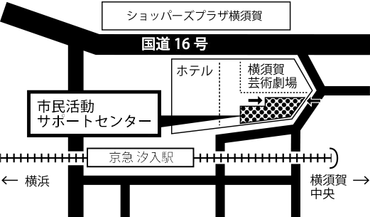
コースカベイサイドストアーズ

新型コロナウィルス感染防止対策のため、ご来場の際はマスクの着用をお願いします。会場入り口で手指消毒と検温にご協力ください。体調のすぐれない方は参加をご遠慮ください。ご理解とご協力をお願いいたします。

お申込みは・・・参加申込書に必要事項ご記入の上、
サポートセンターまでお持ちいただくか、
郵送、FAX、またはE-mailでお申込みください。
（FAX送信の際は受信確認のお電話をお願いします。）

お問い合わせ→→横須賀市立市民活動サポートセンター
〒238-0041横須賀市本町3-27
TEL：046-828-3130 FAX：046-828-3132
E-mail：info@yokosuka-supportcenter. jp

